ФОРМАТ «ВОПРОС-ОТВЕТ»
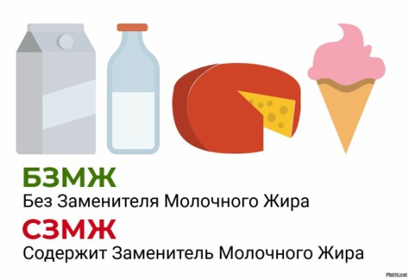
ВОПРОС: На днях в молочном отделе магазина на ценнике биойогурта я увидела надпись БЗМЖ. Данная аббревиатура установлена только в молочном отделе. Скажите, что она означает и как расшифровывается?
ОТВЕТ: Аббревиатура БЗМЖ расшифровывается как «Без Заменителя Молочного Жира». Согласно п. 37 Правил продажи товаров по договору розничной купли-продажи, утв. постановлением Правительства РФ от 31 декабря 2020 г. № 2463, в месте продажи размещение (выкладка) молочных, молочных составных и молокосодержащих продуктов должно осуществляться способом, позволяющим визуально отделить указанные продукты от иных пищевых продуктов, и сопровождаться информационной надписью «Продукты без заменителя молочного жира».

